Bon de Retour

|  |  |
| --- | --- |
| **Cachet et Signature du Magasin**  **Numéro du Centre :**  **Nom et Prénom :** | SEF Power  9 Rue Gustave Eiffel  77610 Fontenay Trésigny |

|  |
| --- |
| **Merci de joindre la facture faite au client.**  **Ne retourner que le boitier.** |

**Problème rencontré :**

|  |  |  |
| --- | --- | --- |
| **Marque et Modèle du véhicule** |  | **Année** |
| **Programmation d’une fonction, si oui précisez quelle fonction, ex. veilleuse, stop, etc…** |  |  |
| **Référence du boitier :** | | |
| **Quantité :** | | |
| **Date code :** | | |
| **Marque du véhicule :** | | |
| **Modèle :** | | |
| **Mois/Année :** | | |

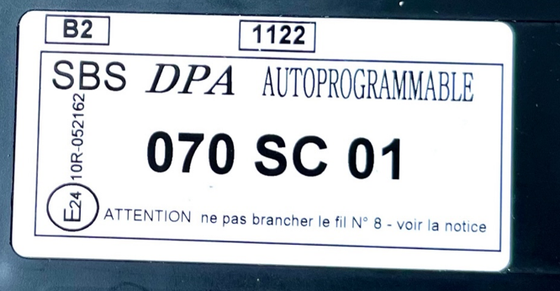

Référence

Date Code